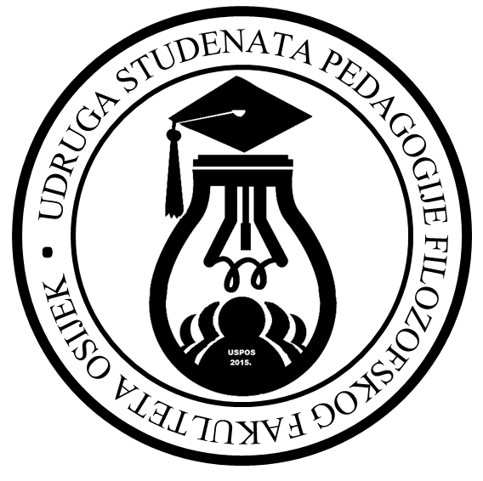

Udruga studenata pedagogije Filozofskog fakulteta Osijek
objavljuje

POZIV
za objavljivanje studentskih radova u drugom broju Didaskalosa, časopisa Udruge studenata pedagogije Filozofskog fakulteta Sveučilišta J. J. Strossmayera u Osijeku.

Pozivamo studente pedagogije i drugih humanističkih i društvenih znanosti da svojim radovima doprinesu novog broja časopisa Didaskalos. Cilj nam je objaviti studentske znanstvene i stručne radove iz znanstvenog polja pedagogije i srodnih znanosti (s naznakom da tema bude povezana ili bliska pedagogiji). Osim znanstveno-stručnih radova časopis će sadržavati i recenzije knjiga, eseje, osvrte i kritike. Broj neće imati krovnu temu, nego je autorima dano na izbor kojom će se odgojno-obrazovnom tematikom baviti u svome radu.
Radove treba slati isključivo elektronskom poštom na adresu uredništva: didaskalos.urednistvo@gmail.com Studenti se mole da u predmetu maila naznače kojoj kategoriji pripada njihov rad (stručni/znanstveni, osvrt, recenzija, esej…).
Rok za slanje radova je 15. svibnja 2018. godine.

S poštovanjem,
Uredništvo časopisa

